L’ensemble des rames omneo sont aujourd’hui en circulation
sur les lignes normandes
Le Jeudi 23 septembre, Hervé Morin, Président de la Région Normandie et Magali Euverte, directrice régionale adjointe des lignes normandes de SNCF Voyageurs ont célébré la mise en circulation de la 40ème et dernière rame OMNEO commandée par la Région Normandie, au technicentre Normandie. Cette visite a par ailleurs été l’occasion de présenter les nouveaux services à bord proposés par les équipes SNCF ainsi que les dernières innovations du technicentre Normandie, site de maintenance des trains normands, situé à Sotteville-Lès-Rouen.

Pour mémoire, après plusieurs mois de négociations avec le gouvernement, Hervé Morin, Président de la Région Normandie, a obtenu en avril 2016 le transfert à la Région des cinq lignes Intercités normandes au 1er janvier 2020 : Paris-Caen-Cherbourg/Trouville-Deauville, Paris-Rouen-Le Havre, Paris-Granville, Paris-Evreux-Serquigny et Caen-Le Mans-Tours.

La Normandie est la première Région à obtenir le transfert des lignes Intercités, mais également le renouvellement par l’État du matériel roulant sur les lignes Paris-Caen-Cherbourg et Paris-Rouen-Le Havre, une participation à la construction du Technicentre de Sotteville-Lès-Rouen, et les compléments d’installations de maintenance à Rouen, Caen, Cherbourg, Le Havre, Clichy pour un montant global de plus de 720 millions d’euros.

La première phase de renouvellement des trains s’achève avec la mise en circulation de cette 40ème et dernière rame OMNEO Premium. Les 27 futurs trains OMNEO Regio 2N, venant remplacer les TER vieillissants, emprunteront les lignes normandes dès 2024.
Crédit : Nicolas Broquedis

Par ailleurs, dès 2016, la Région a entrepris de lancer le grand chantier du désenclavement de la Normandie : elle a mis en place à partir de 2020 une offre globale adaptée aux besoins des Normands.
MISE EN CIRCULATION DE LA 40èME RAME OMNEO NORMANDE
Avec la mise en service de cette dernière rame, c’est l’ensemble du parc qui est aujourd’hui totalement déployé sur les trois grandes lignes Krono+ de Normandie, Paris-Caen-Cherbourg, Paris-Trouville/Deauville et Paris-Rouen-Le Havre.
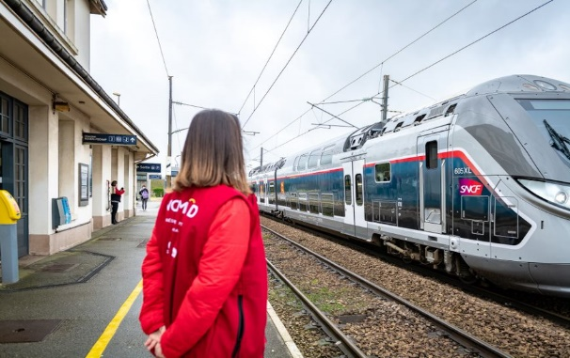
40 rames OMNEO Premium à double étage ont été commandées par la Région Normandie auprès du constructeur ALSTOM en 2016. Elles ont été déployées progressivement sur les lignes normandes depuis leur première circulation le 17 Février 2020 en remplacement des rames Corail (et des locomotives électriques associées).
Ces matériels modernes et fiables participent fortement à l’amélioration de la ponctualité sur les lignes. En effet, pour le premier semestre 2021 le taux de ponctualité des lignes normandes s’est amélioré de 5 points par rapport à 2020. La poursuite des plans d’actions mis en œuvre par SNCF sur l’ensemble des leviers d’amélioration identifiés doit permettre d’améliorer encore ces résultats.

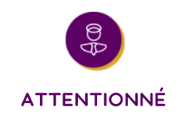
Ces nouveaux matériels bénéficient par ailleurs de nouveaux services à bord, qui améliorent les conditions de voyage :

- 427 places assises et 78 strapontins, soit 505 places
- Des sièges ergonomiques individuels et inclinables dotés de liseuses et de prises USB et classiques
- Des aménagements en duo ou en carré et des espaces confidentiels pour plus de tranquillité
- Le personnel au sol et à bord est à la disposition et à l’écoute des voyageurs pour des conseils et des informations personnalisés
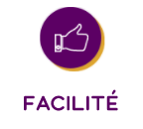

- Connexion Wi-fi gratuite depuis le portail wifi.normandie.fr.
- Visualisation du parcours sur les écrans d’information à bord, sur votre ordinateur, tablette et smartphone
- Diffusion de films touristiques et d’actualités de la région Normandie et du réseau NOMAD TRAIN.
Et à venir :
- Service d’Information Voyageur en temps réel
- Affichage de l’occupation du siège et du parcours réservé via le voyant lumineux situé sur le bandeau au-dessus des sièges
- Information multimodale

- De nombreux équipements et services à bord :
- Plateforme d’accès au train au niveau des quais,
- Aménagements pour les personnes en situation de handicap
- Espace bébé avec table à langer
- Distributeur de boissons chaudes
- Espace dédié aux vélos avec 3 crochets par rame
- Nombreux espaces pour les bagages à l’extrémité de chaque voiture, en hauteur au-dessus des sièges, y compris sous les sièges en salle haute

Le technicentre normandie présente ses deux nouveaux equipements permettant une meilleure robustesse du plan de transport
Cette visite a également permis de présenter deux nouveaux équipements du technicentre, offrant de nombreux bénéfices sur la maintenance des trains normands :

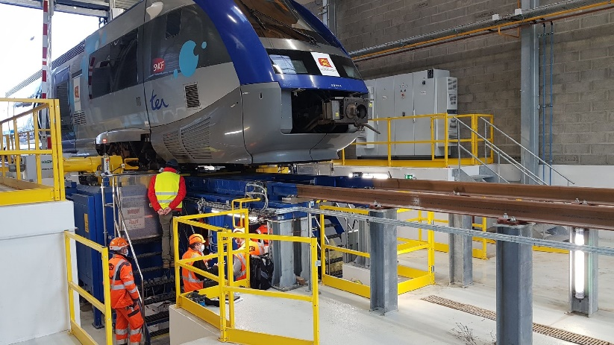
Le tour en fosse est une installation inédite en Normandie : il s’agit d’une machine-outil spéciale, destinée à l’usinage de profils des roues d’essieux ferroviaires sans qu’il soit nécessaire de les démonter du véhicule. Il s’agit d’une installation stratégique qui contribue à l’amélioration de la disponibilité de matériels roulants.
Crédit : SNCF

Les bénéfices de cette nouvelle installation :

- Polyvalence de l’installation permettant de réaliser des reprofilages des essieux de tous les types de matériels utilisés en Normandie : OMNEO, TER2NNG, Regiolis, AGC, X73500,
- Réduction de la durée d’immobilisation des rames grâce à l’implantation de cette installation au cœur de notre territoire, évitant ainsi des acheminements longs et couteux vers d’autres régions.

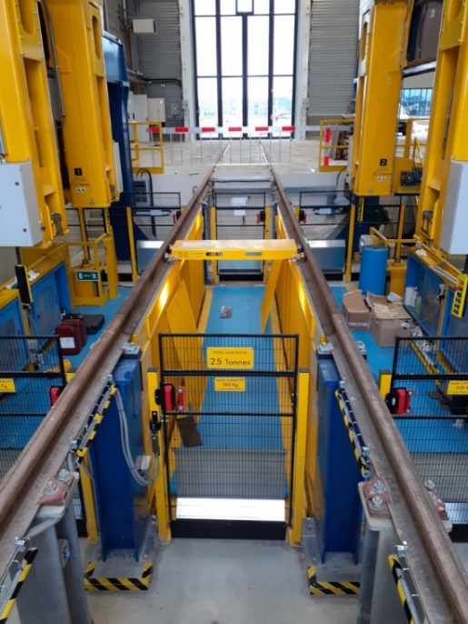
LE VERIN EN FOSSE : sa technologie permet de faciliter les interventions de maintenance sur les bogies (chariots situés sous les rames sur lequel sont fixés les essieux). Cette installation permet également de remplacer rapidement les essieux ou les moteurs placés sous les rames.

Les bénéfices de cette nouvelle installation :

- Diminution du temps d’intervention lors des opérations de maintenance de 1 journée à ½ journée car ce vérin bénéficie d’une voie traversante et électrifiée,
- Une coordination facilitée au sein des équipes de maintenance,
- Une amélioration des conditions de travail des opérateurs.
Crédit : SNCF

CONTACTS PRESSE :
SNCF Voyageurs Normandie :
Aurélie Lemarié-Guiguet – tel : 06 46 83 03 64 – aurelie.guiguet@sncf.fr
Région Normandie :
Laure Wattinne – tel : 02 31 06 78 96 – 06 44 17 55 41 – laure.wattinne@normandie.fr

